**江苏省仪征中学2022-2023学年度第一学期高二历史导学案**

**第12课 水陆交通的变迁**

研制人：刘明森 审核人：张志强

班级：____________姓名：____________学号：__________授课日期：__________

**【素养目标】**

1.了解古代的水陆交通建设及主要交通工具。(时空观念、唯物史观)

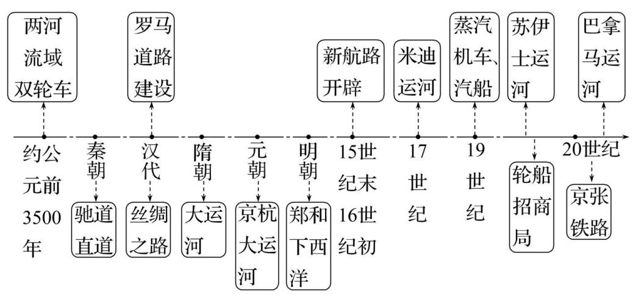2.认识新航路开辟和工业革命对促进交通进步的作用。(史料实证、历史解释)

**【时空坐标】**

**【能力形成·合作探究】**

**主题一　古代的水陆交通变迁与全球航路的开辟**

**【情境探究】**

1.从“时空观念”角度，认识中国古代交通变迁

史料　秦朝统一六国后，修筑了驰道、直道和五尺道，构成了以咸阳为中心的全国性道路网，并统一了车辙宽度；同时开通灵渠，沟通湘江与漓江。丝绸之路在汉代贯通，成为连接亚、欧、北非的大通道。隋炀帝开凿大运河，以洛阳为中心，沟通南北。唐朝驿道将近2.5万千米，以长安为中心向各方辐射。元朝拓展了京杭大运河，全长近1 800千米，为当时世界之最。

——据孙家驷编《道路概论》等

思维交互：概括中国古代交通建设的特点。

2.从“历史解释”角度，认识新航路的开辟

史料　15、16世纪之交，西欧各国梦想探寻通往东方的航路，经过一系列航海探险活动，开辟了通往印度和美洲等世界各地的航路，这些航路，通常被叫作新航路。新航路的开辟绝非历史的偶然，它有着深刻的经济、社会、宗教、思想根源，且主观条件已经具备，在万事俱备的条件下，一批伟大的航海家勇敢地走在了探索新航路的最前列。

——摘编自王蕊《浅谈新航路开辟的影响》

思维交互：根据史料并结合所学，指出新航路开辟“万事俱备的条件”。

**【史论阐释】**古代的陆路交通和水路交通的特征

1.具有首先服务于政治和军事的特征，带有明显的皇权优先的色彩。

2.儒家思想观念影响交通规则，形成了“贱避贵，少避长，轻避重，去避来”的通行规则。

3.交通建设带有强烈的国家控制色彩。

4.中国古代的交通建设、交通规划和交通管理都体现出较高的水准。

5.古代水陆交通发达，历史悠久，运输工具先进。

**【备选要点】**比较郑和下西洋与新航路开辟的不同点

|  |  |  |
| --- | --- | --- |
| 项目 | 郑和下西洋 | 新航路开辟 |
| 目的 | 主要是政治目的：(1)扬国威于海外；(2)以朝贡贸易促进中外交流 | 主要是经济目的：(1)海外寻金；(2)打破商路封锁；(3)掠夺财富 |
| 方式 | 进行朝贡贸易，以和平友好交往为主要方式 | 以武力掠夺为主要方式 |
| 性质 | 政治行为：封建制度下的政治活动、朝贡贸易 | 经济行为：资本主义的海外殖民 |

续表

|  |  |  |  |
| --- | --- | --- | --- |
| 项目 | | 郑和下西洋 | 新航路开辟 |
| 影响 | 经  济 | 没有带动民间商业贸易的发展，朝贡贸易无益于国计民生，使国力不堪重负，被迫中止，后续航海业发展衰落 | 获得巨额利润，促进欧洲资本主义发展，航海业后续发展蒸蒸日上 |
| 政  治 | 增强了中国和亚非国家人民的友好往来，促进了东南亚的繁荣与稳定，增强了明朝的影响力，树立起中国人民和平使者的形象 | 掀起了殖民扩张热潮，对亚、非、拉美地区人民造成严重伤害，使其长期落后 |

**主题二　近代交通的发展及影响**

**【情境探究】**

1.从“史料实证”角度，认识近代交通的发展

史料　人类征服了时间和空间。自远古起，人类一直以坐马车、骑马或乘帆船所需的旅行小时数来表示不同地方之间的距离。但现在，人类能够凭借汽船和铁路越过海洋和大陆，能够用电报与世界各地的同胞通讯。这些成就和其他一些使人类能利用煤的能量、能成本低廉地生产铁、能同时纺100根纱线的成就一起，表明了工业革命这一阶段的影响和意义。

——[美]斯塔夫里阿诺斯《全球通史》

思维交互：史料认为新式运输工具的发明得益于什么?结合所学知识，简析交通运输工具的革新给人们的生产和生活带来的影响。

2.从“历史解释”角度，认识中国近代交通发展

史料　1879年，开平矿务局总办唐廷枢请求修筑铁路，顽固派以“破坏风水”“与民争利”等理由反对。经李鸿章多次斡旋，1881年中国人自建的第一条铁路唐胥铁路通车，全长约9千米。但通车后不久朝廷就下令禁止使用机车，于是改用骡马拖曳。到1911年，全国铁路近1万千米，但90%以上受外国人控制。自20世纪初汽车输入中国后，通行汽车的公路在中国发展起来。到1946年12月，中国公路总里程超过13万千米，但在战争中遭到严重破坏，能通行的只有一半左右。

——摘编自白寿彝《中国通史》

思维交互：根据史料并结合所学知识，简析中国近代交通建设相对迟滞的原因。

【史论阐释】近代中国交通运输业发展的特点及成因

**1.特点：**

(1)很大程度上受外国控制，具有半殖民地性质。

(2)铁路、水运、航空都获得一定的发展，但受到本国顽固势力的阻挠和帝国主义的排挤。

(3)地域发展不平衡，城市比乡村发展好。

(4)各种交通工具并存。

(5)起步晚，发展慢，落后于同时代西方国家。

**2.成因：**

(1)先进的中国人为救国救民，积极兴办近代交通，促进了中国近代交通运输业的发展。

(2)两次工业革命的成果传入中国，为近代中国交通运输业的发展提供了条件。

(3)列强为了扩大在华利益，凭借强大的经济实力控制和操纵中国的交通。

(4)中国政府的政策转变及引导。

(5)中国各地经济发展严重不平衡，这就决定了各地交通发展的不平衡。

**【反思感悟】**